超分辨实现
姓名：李德 学号：123106222841 学院：计算机科学与工程学院

1 图像超分辨概念
超高分辨率成像（Super-resolution imaging，缩写SR），是一种提高影片分辨率的技术。在一些称为“光学SR”的SR技术中，系统的衍射极限被超越；而在其他所谓的“几何SR”中，数位感光元件的分辨率因而提高。超高分辨率成像技术用于一般图像处理和超高分辨率显微镜。 图像超分辨率是指由一幅低分辨率图像或图像序列恢复出高分辨率图像。图像超分辨率技术分为超分辨率复原和超分辨率重建。目前， 图像超分辨率研究可分为 3个主要范畴： 基于插值、 基于重建和基于学习的方法。SR可以视为是一种图像恢复问题（Image restoration）。

图像超分辨率的目标：
- 提高图像的分辨率
- 高分图像符合低分图像的内容
- 恢复图像的细节，增加真实的内容
以往未使用AI技术时通过双线性或双立方插值来提高图像的分辨率，但是只能简单地提高分辨率并不能生成真实的内容，不能恢复图像的高频细节恢复图像的细节

图像超分辨率的应用
- 经典游戏的高清重制
- 老旧照片修复
- 老动画高清重制
- 节约传输高清图像的带宽（服务器存储低分辨率图像，到用户设备时通过超- 分辨率任务还原回高清图像，google就是这样做的）
- 民生领域：医疗影像、卫星影像、监控系统( 车牌或人脸 )、空中监察。

图像超分的解决思路：
（1）基于已知数据学习高低分辨率图像之间的关系：先验知识
（2）在先验知识的约束下，恢复高清图像

2 SRCNN
SRCNN （Learning a Deep Convolutional Network for Image Super-Resolution, ECCV2014）是深度学习用在SR应用上的开山之作。2014年，Chao Dong等人首次将深度学习运用在SR应用上，他们采用了三层浅层卷积神经网络来实现SR。 算法主要步骤为
1）将LR上采到HR大小尺寸。
2）通过神经网络的特征提取，非线性特征映射和重建来得到HR图像。相比较传统方法，此方法在重建的HR上有个大大的改善。它的网络结构十分的简单，如下图所示：
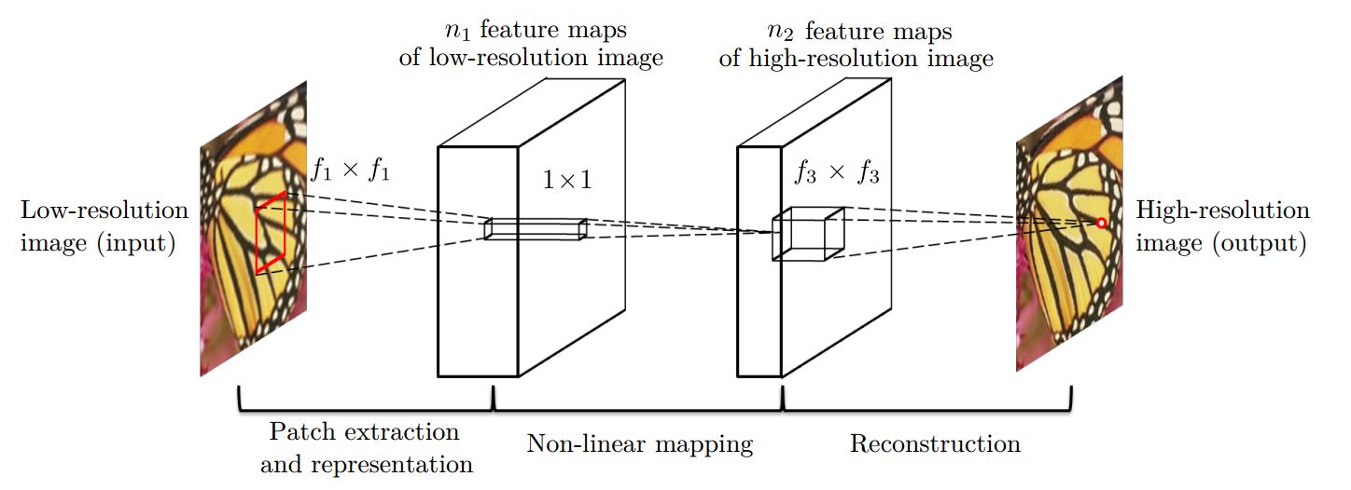
SRCNN 网络由三层卷积层组成，此算法先采用Bicubic插值算法将LR图像放大成目标尺寸大小的图片，接着通过三层卷积神经网络来实现端对端的非线性映射，最后输出为高分辨率图像。在论文中，作者分别将三层卷积层解释为：图像特征提取，非线性特征映射和高分辨率图像重建。相比较于传统方法，SRCNN不仅在PSNR等方法上有了明显提升，在视觉上也有了较大的改观。
本文使用的超分辨率方法就是超分辨率的奠基之作SRCNN。
- 模块介绍
SRCNN网络包含三个模块：Patch extraction and representation（块析出与表示）、Non-linear mapping（非线性映射）、Reconstruction（重构）。这三个模块对应三个卷积操作，接下来分别进行分析：
（1）Patch extraction and representation
块析出和表示的目的是通过输入图像Y获得一系列特征图：
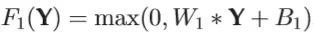
其中W1和B1表示滤波器（卷积核）的权重和偏置，max操作对应ReLU激活函数，所以这实际上就是卷积+激活操作。

（2）Non-linear mapping
非线性映射对应的也是“卷积+激活”操作：
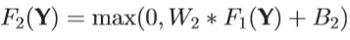
其中W2和B2依旧表示滤波器的权重和偏置（这里作者的意思是可以添加更多的层，但是会增加网络的计算开销）。

（3）Reconstruction
重构过程同样是卷积操作，但是这里没有激活函数了：
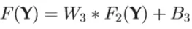
- 损失函数
不同于今天的深度卷积神经网络包含大量的参数，如VGG系列、ResNet系列和DenseNet系列，SRCNN只有6个需要学习的参数{W1，B1，W2，B2，W3，B3}。损失的计算也仅仅需要网络的输出F(Y)与真实高分图像X，损失函数选择MSE损失，计算方式如下：
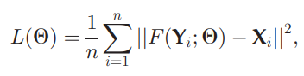

其中n是训练样本数，表示mse损失为一个batch的损失均值。选用MSE损失是为了获得高的峰值信噪比PSNR（MSE和PSNR的计算过程相似），而PSNR是常用的图像高分辨率算法的评估指标。（备注：PSNR全称为Peak signal-to-noise ratio）

- 训练结果
在以下参数的设置下开始训练
学习率：1e-4
batch_size:16
epoch:400
训练结果如下图，在第382个epoch时，PSNR指标最高，为36.65
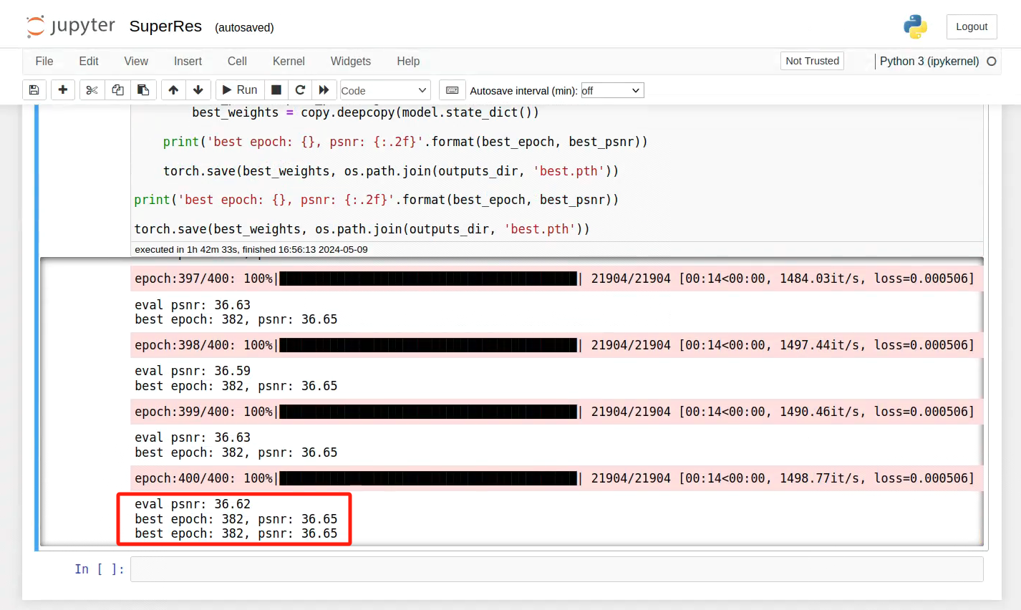
- 实验结果
使用训练好的模型，加载图片，先进行下采样，再使用SRCNN进行超分辨的处理，如下图，从左到右分别为原图，使用Bicubic插值的图片，以及使用SRCNN超分辨的图片，
第一组测试PSNR为36.59，SSIM为0.96


第二组测试：PSNR为36.92，SSIM为0.97


第三组测试：PSNR为34.95，SSIM为0.95


- SRCNN的优势和不足
前人的研究已经证明卷积神经网络（CNN）能够以一种端到端的方式学习从LR到HR的映射函数。SRCNN不需要任何加工过的特征（这一点在其他的方法中往往是需要的），并展现了先进的性能。

但是这种方法任然存在不足：
- SRCNN需要小图片的周围区域
- 训练时，网络收敛缓慢
- 该神经网络只适用于单一规模(scale，比例)

参考文献
【1】Dong C, Loy C C, He K, et al. Image super-resolution using deep convolutional networks[J]. IEEE transactions on pattern analysis and machine intelligence, 2015, 38(2): 295-307.

